**LES PLANTES ADAPTOGENES**

* Les plantes adaptogènes sont un groupe de plantes étudiées dans les années 1950 par LAZAREV (Russe).
* *Ce sont des substances qui augmentent la capacité non spécifique de l’organisme à résister au stress. Elles permettent donc à l’organisme de s’adapter à ce qui est perçu comme un stress.*

**Conditions** pour être définie comme **plante adaptogène :**

1/ non toxique pour l’organisme

2/ produire une réponse non spécifique dans le corps

3/ avoir une action régulatrice sur les processus physiologiques, peu importe le sens du déséquilibre

Exemple : plante adaptogène intelligente augmente ou diminue la pression artérielle selon les besoins

* Ces plantes sont classées dans la pharmacopée indienne et chinoise
* En ayurvéda : rasayana
* En médecine traditionnelle chinoise : toniques supérieurs

Elles existaient à l’origine dans ces 2 médecines pour préserver l’Energie.

Elles aident tous les systèmes soit dans les excès soit dans les insuffisances.

* Les effets :
* Nourrit, régénère les glandes surrénales
* Restaure l’équilibre des hormones
* Gère l’impact du surplus du stress
* Aide au stress chronique ou aigu
* Régule le système immunitaire
* Rend plus clair notre chemin

**Attention au dosage !!!**

**Ce qui peut provoquer du stress : l’envie de vivre différemment du quotidien et difficultés à changer. Or la plante peut accentuer cela.**

* Retours des personnes ayant suivi une cure de plante adaptogène : cela me rend plus fort, je ressens plus d’énergie au quotidien, je me sens plus calme….
* Certaines peuvent être administrées aux enfants : l’ashwaganda
* Il existe une action cumulative de la plante adaptogène :

1/ Action régulatrice

2/ Autre liste d’actions

**Ces 2 types d’actions existent pour toutes les plantes adaptogènes.**

1/ Action régulatrice du système nerveux, du système immunitaire et du système endocrinien

2/ Autres actions : antioxydante, hépato protectrice, cardioprotectrice, anti-inflammatoire.

Elles sont différentes des plantes stimulantes telles que le café ou l’échinacéa purpura (pour les infections en phase d’attaque – en combinaison avec l’ortie/ remarque : en prévention pour les infections : le sureau).

* La plante adaptogène accroît la réponse d’un organisme à un stress quelque soit la raison (cause directe et indirecte). Elle a une action sur un large spectre.
* Elle est utilisable en prévention ou lorsque la maladie est déclarée.

*Exemples de stress* : vivre dans un endroit pollué représente un stress pour le corps / la maladie de Lyme peut engendrer un stress mental / décès / maladie auto-immune / déménagement / douleur...

La plante adaptogène permet de sortir de la boucle mentale. Elle agit sur toutes les phases du stress : elle les diminue et retarde leurs apparitions.

* En général, la plante adaptogène :

1. Soutient les fonctions surrénales ce qui contre les effets négatifs du stress
2. Active les cellules du corps pour accéder à plus d’énergie
3. Aide les cellules à se débarrasser de leurs déchets métaboliques, toxiques
4. Fournit un effet anabolique°
5. Aide le corps à utiliser l’oxygène de manière plus efficace
6. Accélère la régulation des biorythmes
7. Elles ont toutes en plus des actions spécifiques

° anabolisme : ensemble des réactions de synthèse d’un organisme.

* En principe, effets **ressentis au bout de 5 à 7 jours**. Si pas d’effet c’est que ce n’est pas bien dosé.

Liste de plantes adaptogènes

* Rhodiola Rosea ou orpin rose
* ashwagandha
* reichi
* tulsi
* eleuthérocoque (eleuthérococcus senticosus ) = ginseng de chine
* astragale de chine (astragalus membranaceus)
* ginseng rouge (panax ginseng meyer)
* schisandra de chine (shisandra sinensis)

liste de champignons adaptogenes

* chaga (lonotus obliquus)
* cordyceps (cordyceps sinensis) – vient du Tibet

**RHODIOLA ROSEA ou ORPIN ROSE**

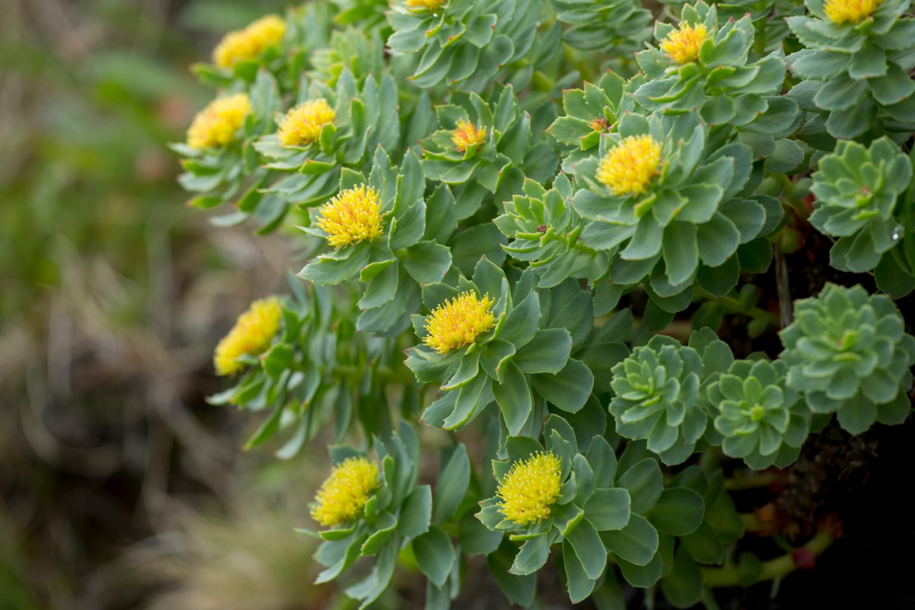

* C’est une **plante grasse de haute montagne** (4000 m d’altitude). On la trouve en Sibérie.
* Partie utilisée : **RACINE** (odeur de rose ou violette) – La fleur est différente si mâle ou femelle
* Utilisation : en **plante sèche broyée (5 à 10g / jour) ou en teinture mère ™**
* Statut écologique assez précaire car trop utilisée → privilégier une culture éthique

Actions/effets :

* Affinité avec le cœur physique et psychique donc apporte protection et réparation. Sympa lorsqu’on a du mal à reconnecter avec la joie, lorsque a joie du cœur est trop contenue.
* Un peu antidépresseur
* Lorsqu’on a du mal avec la joie de vivre, le piquant de la vie, lorsqu’on a eu une éducation trop stricte
* Effet sur le sommeil : **plutôt tonique donc à prendre le matin ou le midi**
* Avec chimiothérapie : apporte de la joie
* Action sur la concentration et la mémoire lorsqu’on est fatigué
* Apporte un effet rapidement
* ! attention ! peut assécher les muqueuses (nez- sécheresse vaginale) → dans ce cas associer à de la mauve ou de la guimauve

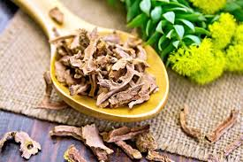

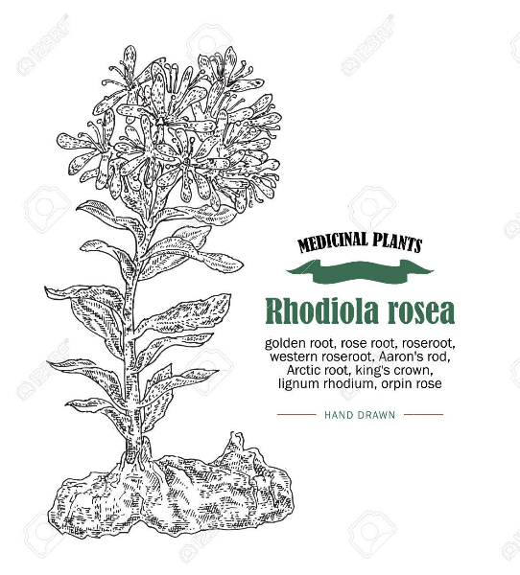

**ASHWAGANDHA - WITHANIA SOMNIFERA**

**(GINSENG INDIEN)**

* C’est une **plante de la pharmacopée indienne.**
* Partie utilisée : **RACINE**
* 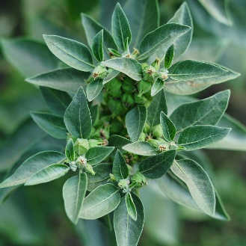Utilisation : en **décoction ou en poudre (peut s’utiliser dans l’alimentation : yahourt, compote, lait végétal+lavande…).**

Actions/effets : efficace pour

* Fatigue, vertiges
* Extrémités froides
* Rassemblante
* Affinité avec le sommeil le sommeil : **endormissement difficile et/ou réveils nocturnes**
* Effet sur le sommeil : 6h pour avoir un effet
* Apporte de l’ancrage
* Soutient la thyroïde
* En médecine traditionnelle chinoise : effet tonique sur le sang, apporte du CHI au niveau du rein et de la rate
* Convient aux enfants, notamment hypers actifs (donc possible le matin)

Contre-indications : allergies aux salanacées (pomme de terre, tomate, bourrache).

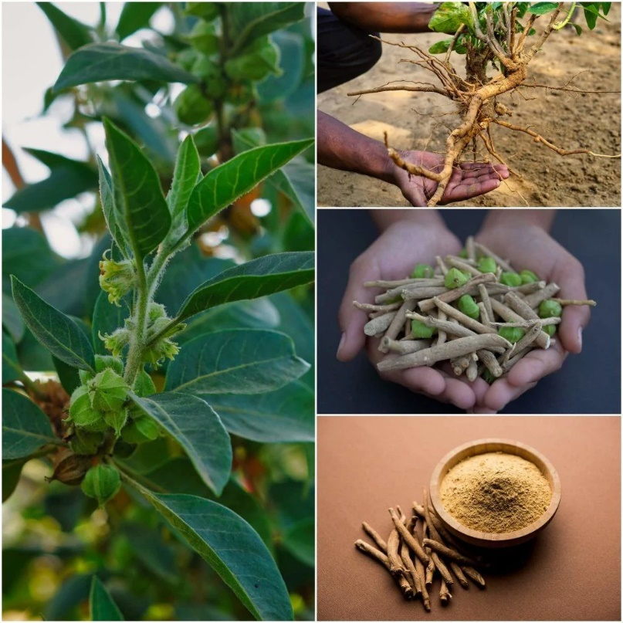

***Remarque*** : *il est possible d’associer 2 plantes adaptogènes.*

*Exemple* : rhodiola le matin et ashwagandha le soir

**REISHI (GANDERMA LUCIDUM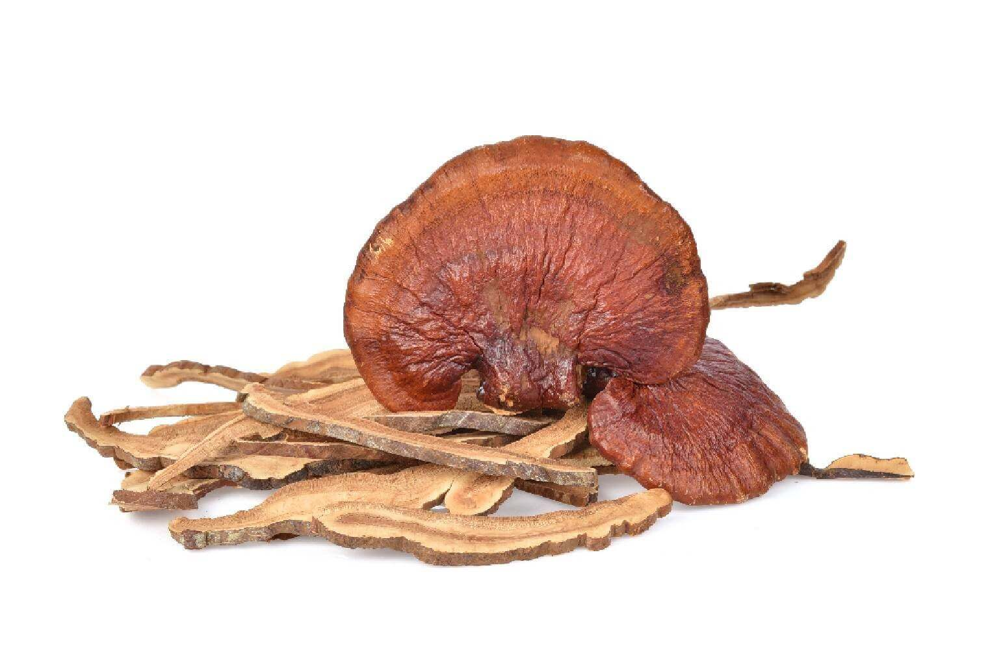)**

* C’est une **plante esprit issue de la pharmacopée chinoise**
* Partie utilisée : **MYCELIUM et FRUIT**
* Utilisation : en **plante sèche, en TM ou décoction**

Remarque : Les champignons ont tous des polysaccharides qui interviennent dans la moelle osseuse pour la fabrication des cellules sanguines (globules rouges et blancs)

Actions/effets/utilisation :

* détruit les cellules cancéreuses
* soutient l’immunité (aide à augmenter la production des cellules qui combattent)
* donne beaucoup d’énergie et de solidité (intéressante entre les cures de chimio)
* diminue les effets secondaires de la chimiothérapie (au Québec, ils arrêtent le reishi 2 jours avant la cure de chimio)
* soutient le foie
* régularise l’immunité quand trop (maladies dites auto-immunes) ou pas assez
* quand le terrain est affaibli
* en cas de vide de yang
* dans les cas de maladies auto-immunes
* dans le cas de la maladie de lyme
* dans les cas de longues maladies
* pour les personnes sujettes aux affections virales comme l’herpès ou a mononucléose

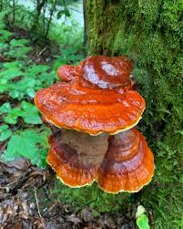

**Le reishi** est donc une plante (champignon) :

◊ hépatoprotectrice

◊ immunomodulatrice

◊ anti-virale

◊ tonique nerveux

Sur un **plan subtil**, le reishi :

* utilisée lorsque des événements du passé ne sont pas digérés

* ouvre l’inconscient

* permet une connexion avec l’au-delà

* plante de l’intuition et de la sagesse

Historiquement, le reishi : Plante utilisée pour les empereurs : plante de l’immortalité et qui ralentit le vieillissement. Pour les moines taoïstes, c’est une nourriture spirituelle.

Elle augmente la concentration, elle augmente la connexion avec l’au-delà, elle ouvre le Chi.

**Dans la pratique**, le reishi :

* action sur le mental, la concentration, la mémoire

* ouvre l’inconscient

*permet de passer des messages

* à utiliser quand période d’évolution personnelle, spirituelle (période d’ascension) mais attention car si traumatisme dans le passé, ça peut remonter à la surface (donc être prêt à l’accueillir)

* à forte dose peut fluidifier le sang

**TULSI ou OCIMUM SENTUM**

**ou**

**OCIMUM TENUIFLORUM (celui que cultive Delphine)**

* C’est le **basilic sacré de la pharmacopée indienne. En Inde, elle mesure jusqu’à 1,50 m, c’est une plante vivace.**
* Partie utilisée : **partie aérienne**
* Utilisation : en 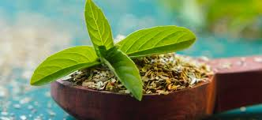**TM, vinaigre ou tisane**

Actions/effets/propriétés : plante

* anti-inflammatoire
* anti-oxydante
* hepatoprotectrice
* 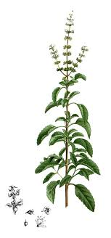anti-moustique
* radio-protectrice
* cardio-protectrice
* immuno-modulatrice

Remarque : pour Delphine **c’est vraiment l’incomparable !**

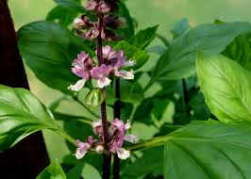

En inde, elle se retrouve autour de temples sacrés. C’est une plante sacrée associée à a déesse Tulsi qui relie les divinités terrestres aux divinités célestes.

Elle **ouvre l’esprit, apporte de la clarté, ramène au moment présent.**

Plante de la mythologie hindoue.

Elle **équilibre tout ce qui est mental, corps, esprit.**

Elle va donner du pétillant, plante du réconfort qui apporte de la joie, de la légèreté, de la vivacité.

Elle est utilisée si un peu d’angoisse, un peu d’anxiété, un peu d’insomnie. Plante du réconfort.

Elle calme, elle permet de revenir au centre et au sacré (sacré en soi) et de **s’installer à l’intérieur de soi.**

Le Tulsi **ouvre le cœur et le mental et distribue l’Énergie d’amour et de compassion**.

Elle représente l’incarnation de la déesse Tulsi. C’est la manifestation de la divinité dans le royaume végétal et donc *l’interface entre le Ciel et la Terre*.

Elle peut être brûlée autour des défunts. Si le corps du défunt est brûlé avec des rameaux de Tulsi, l’âme du défunt voyage instantanément vers la demeure de Vishnou.

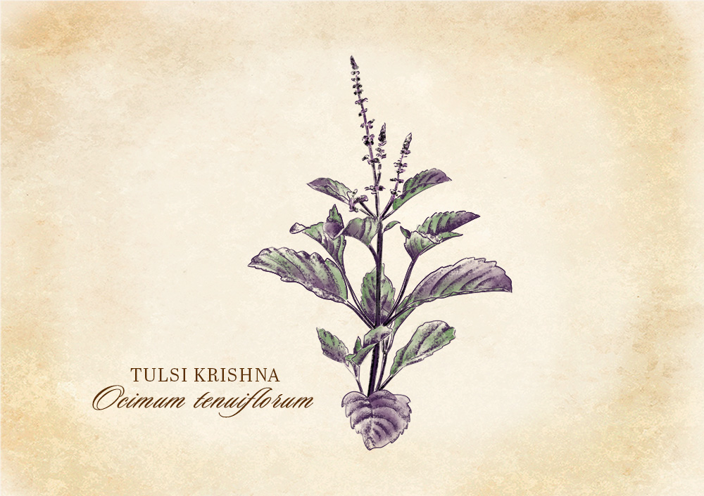On retrouve le Tulsi dans les anciens traités d’Ayurvéda.